1/2盎司梅花形金质纪念币正面
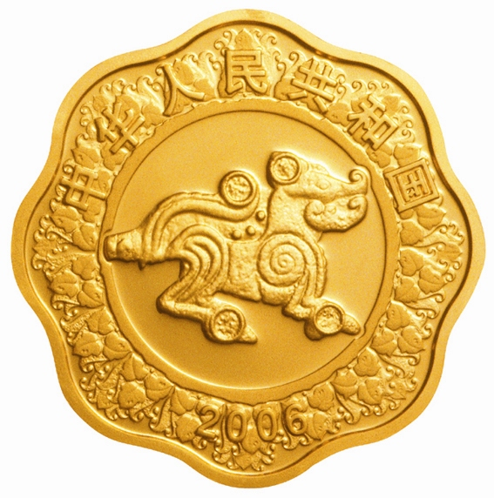
1/2盎司梅花形金质纪念币背面
